

**Exercícios (Origem da vida)**

1. Interessantemente, a dualidade matéria/vida nos animais já aparecia na escola socrática, da qual Aristóteles era membro. Nela, havia o pensamento de que entre os animais superiores, o “sopro vital” passaria para os descendentes por meio da reprodução. Entretanto, Aristóteles acreditava que alguns seres como os insetos, enguias e ostras apareciam de forma espontânea. Essa concepção é conhecida como “Geração Espontânea”. Descreva a “Geração Espontânea”.
2. Para Aristóteles, o conceito de vida estava relacionado às potencialidades da alma, de forma hierárquica, relacionadas às capacidades de nutrição (crescimento e desenvolvimento), percepção sensorial (dor, movimento) e pensamento. Tal conceito possivelmente não se aplica a todos os seres vivos. Considerando experimentos que foram realizados para demonstrar os princípios de origem da vida, analise a figura abaixo:

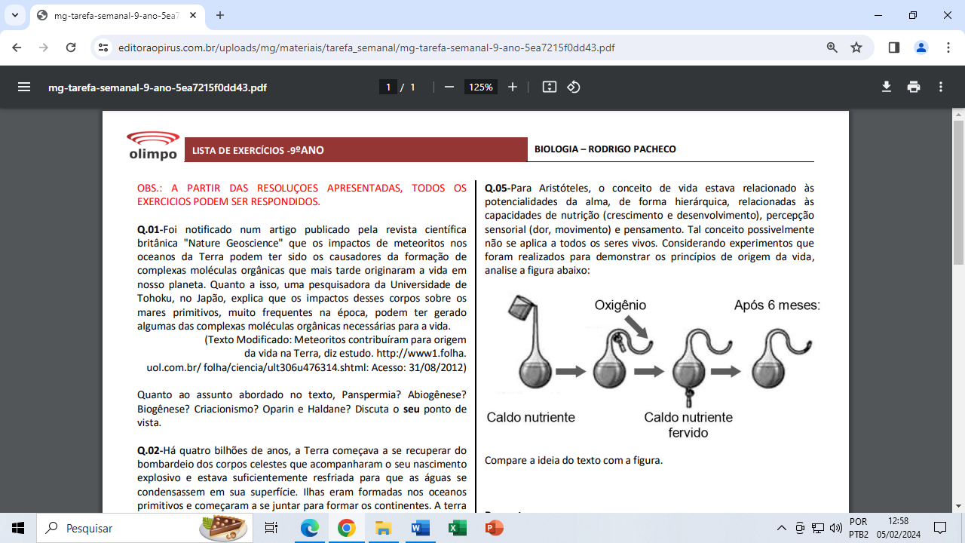

A) Compare a ideia do texto com a figura.

B) Quem foi o cientista que o realizou o experimento da imagem? Qual hipótese ele defendeu e como explicou o surgimento da vida?

1. Receita de Jean Baptite Van Helmont, séc. XVII: “Colocar uma camisa suja de suor e um pouco de germe de trigo em um canto escuro e sossegado. O suor funciona como princípio ativo e dentro de 21 dias a partir da camisa e do trigo nascerão vários camundongos”.

Que teoria sobre origem da vida está por trás dessa receita?

1. Após utilizar parte do molho de tomate que preparara, Mariana guardou o que restou na geladeira. Depois de alguns dias, ao tentar reutilizar o molho, percebeu que este estava tomado por bolores (fungos). Considerando os princípios da origem da vida, é correto afirmar que:

a) o surgimento de bolores em matéria orgânica ilustra o princípio da geração espontânea.

b) segundo o princípio da biogênese, o bolor haveria crescido no molho devido à sua contaminação anterior por fungos presentes no ambiente.

c) o princípio da geração espontânea sustenta que organismos vivos surgem de organismos vivos da mesma espécie.

d) caso não houvesse surgido bolores no molho de tomate, o princípio da biogênese estaria refutado.

e) os princípios da Biogênese e da Geração espontânea não explicam o surgimento de bolores em alimentos.

5) A teoria da abiogênese foi contestada por diversos cientistas, que, por meio de experimentos, validaram a teoria da biogênese, em que um ser vivo se origina, apenas, de outro ser vivo. A coluna da esquerda relaciona os pesquisadores das duas correntes de pensamento, e a da direita, os experimentos.

Enumere a 2ª coluna de acordo com a 1ª.

COLUNA 1

COLUNA 2

( ) Surgimento de microorganismos – distribuiu caldo nutritivo em balões de vidro “pescoço de cisne”, submetendo-os à fervura e à esterilização. Após alguns dias, o caldo nutritivo estava livre de micróbios, mas, se o gargalo é quebrado, surgem microorganismos no caldo.

( ) Surgimento de microorganismos – distribuiu caldo nutritivo fervido por 30 minutos, em diversos frascos e vedou com rolhas de cortiça. Após alguns dias, os caldos estavam cheios de micróbios.

( ) Aparecimento de vermes – depositou animais mortos em dois frascos de boca larga; um tampado com gaze e outro aberto. No frasco vedado, não surgiram vermes.

( ) Surgimento de microorganismos – distribuiu caldo nutritivo em balões de vidro, fechando-os hermeticamente e submetendo-os à fervura por 1 hora. Após alguns dias, ao se abrirem os frascos e se observar o caldo ao microscópio, não havia microorganismos.

( ) Produção de ratos – colocou camisa suja misturada com grãos de trigo em local sossegado e pouco iluminado. Em vinte e um dias, surgiram ratos.

1 Jan Baptist van Helmont

2 Francesco Redi

3 John T. Needham

4 Lazzaro Spallanzani

5 Louis Pasteur

6) A Origem da vida na Terra é um assunto que sempre preocupou a humanidade e que desperta opiniões controversas e debates acalorados entre partidários de diferentes correntes. A partir disso e de seus conhecimentos sobre o assunto, descreva duas dessas correntes.

7) Em certos locais, larvas de moscas, criadas em arroz cozido, são utilizadas como iscas para pesca. Alguns criadores, no entanto, acreditam que essas larvas surgem espontaneamente do arroz cozido, tal como preconizado pela teoria da geração espontânea. Essa teoria começou a ser refutada pelos cientistas ainda no século XVII, a partir dos estudos de Redi e Pasteur, que mostraram experimentalmente que:

A - Seres vivos podem ser criados em laboratório.

B - A vida se originou no planeta a partir de microrganismos

C- O ser vivo é oriundo da reprodução de outro ser vivo pré-existente.

D - Seres vermiformes e microrganismos são evolutivamente aparentados

E - Vermes e microrganismos são gerados pela matéria existente nos cadáveres e nos caldos nutritivos, respectivamente.

8) Observe e interprete a figura abaixo.

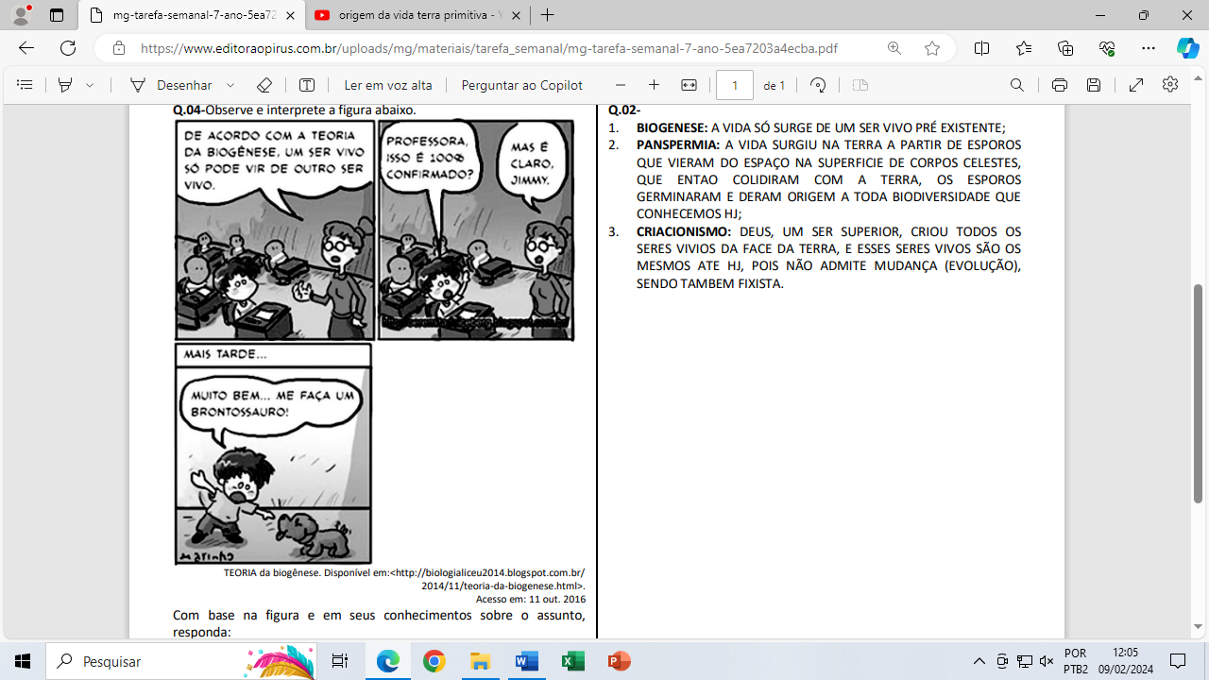

Com base na figura e em seus conhecimentos sobre o assunto, responda:

A) Cite um cientista que defendia a teoria citada no diálogo da professora com Jimmy, na charge em destaque.

B) Discuta a ideia principal da teoria contraria da Biogênese.

9) Redi colocou, dentro de recipientes, substâncias orgânicas que entrassem em decomposição. Alguns dos recipientes foram cobertos com uma gaze (os da direita) e os outros deixados descobertos (os da esquerda). Ele demonstrou que as larvas da carne podre se desenvolveram de ovos de moscas e não da transformação da carne. Os resultados desta experiência fortaleceram a teoria sobra a origem da vida, denominada:

A) hipótese autotrófica.

B) hipótese heterotrófica.

C) geração espontânea.

D) abiogênese.

E) biogênese.

10) Segundo a teoria de Oparin, a vida na Terra poderia ter sido originada a partir de substâncias orgânicas formadas pela combinação de moléculas, como metano, amônia, hidrogênio e vapor d'água, que compunham a atmosfera primitiva da Terra. A esse processo seguiram-se a síntese proteica nos mares primitivos, a formação dos coacervados e o surgimento das primeiras células. Considerando os processos de formação e as formas de utilização dos gases oxigênio e dióxido de carbono, a sequência mais provável dos primeiros seres vivos na Terra foi:

A) autotróficos, heterotróficos anaeróbicos e heterotróficos aeróbicos.

B) heterotróficos anaeróbicos, heterotróficos aeróbicos e autotróficos.

C) autotróficos, heterotróficos aeróbicos e heterotróficos anaeróbicos.

D) heterotróficos anaeróbicos, autotróficos e heterotróficos aeróbicos.

E) heterotróficos aeróbicos, autotróficos e heterotróficos anaeróbicos.

11) De acordo com a hipótese heterotrófica da origem da vida, qual seria a composição

química da Terra primitiva?

12) Admitindo-se que na atmosfera primitiva predominavam os gases H2, NH3 e CH4, supõe-se que os heterótrofos primitivos obtivessem energia para os processos vitais por:

A) fotossíntese.

B) respiração aeróbica.

C) biogênese.

D) absorção de energia luminosa.

E) fermentação.

13) Quem e como eram os primeiros seres vivos da terra?

**GABARITO**

1. Teoria da Geração Espontânea – seres vivos surgem espontaneamente da matéria bruta.

2.

A) O texto defende a Geração Espontânea; a figura mostra experimentos que refutam essa ideia.

B) Louis Pasteur; defendeu a Biogênese, mostrando que microrganismos vêm de outros microrganismos.

3. Geração Espontânea.

4. b) O bolor cresceu no molho devido à contaminação por fungos do ambiente.

5.

(5) Louis Pasteur → Pescoço de cisne.

(3) John T. Needham → Caldo nutritivo fervido e vedado, com micróbios.

(2) Francesco Redi → Carne em frascos vedados/abertos.

(4) Lazzaro Spallanzani → Caldo nutritivo hermeticamente fechado.

(1) Jan Baptiste Van Helmont → Receita de ratos.

6.

Abiogênese: Vida surge espontaneamente.

Biogênese: Vida vem de vida preexistente.

7. C) O ser vivo é oriundo da reprodução de outro ser vivo pré-existente.

8.

A) Aristóteles ou John Needham.

B) Abiogênese – seres vivos surgem espontaneamente.

9. E) Biogênese.

10. D) Heterotróficos anaeróbicos → Autotróficos → Heterotróficos aeróbicos.

11. Metano (CH₄), amônia (NH₃), hidrogênio (H₂), vapor d'água (H₂O).

12. E) Fermentação.

13. Microrganismos unicelulares, anaeróbicos, heterotróficos, fermentadores.